REQUERIMENTO Nº 179/2020

Requer informações acerca de *manutenção de asfalto na Avenida São Paulo próximo ao nº 1085, no Bairro Jardim Dona Regina.*

Senhor Presidente,

Senhores Vereadores,

**Considerando-se que**, este vereador foi procurado por moradores reclamando de buracos no asfalto no referido local, segundo eles em frente a oficina de pintura, fica água parada, podendo provocar acidentes a motoqueiros, além de causar avarias aos veículos que por ali trafegam.

REQUEIRO que, nos termos do Art. 10, Inciso X, da Lei Orgânica do município de Santa Bárbara d’Oeste, combinado com o Art. 63, Inciso IX, do mesmo diploma legal, seja oficiado o Excelentíssimo Senhor Prefeito Municipal para que encaminhe a esta Casa de Leis as seguintes informações:

1º) A administração tem conhecimento do fato?

2º) A administração poderia agilizar para que seja feito a manutenção do asfalto no local, o mais breve possível?

3º) Outras informações que se julgar necessário.

Plenário “Dr. Tancredo Neves”, em 14 de maio de 2020.

**Carlos Fontes**

-Vereador-

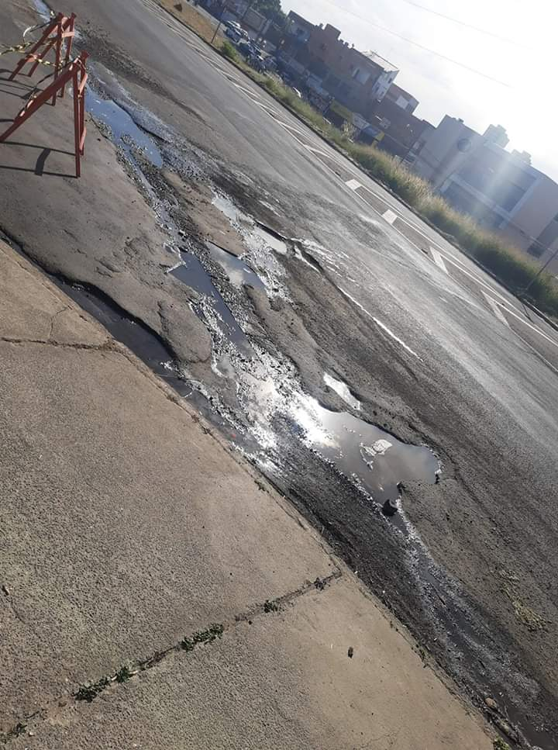

Plenário “Dr. Tancredo Neves”, em 14 de maio de 2020.

**Carlos Fontes**

-Vereador-